SKRIPSI

PENINGKATAN KEMAMPUAN MENYIMAK MELALUIMETODE BERCERITADENGAN GAMBAR PADA ANAK KELOMPOK B
DI TK AISYIYAH IRANTING PA’BAENG-BAENG
CABANG JONGAYA KECAMATAN MAMAJANG
KOTA MAKASSAR

YULIANA

PROGRAM STUDI PENDIDIKAN GURU PENDIDIKAN ANAK USIA DINI
FAKULTAS ILMU PENDIDIKAN
UNIVERSITAS NEGERI MAKASAR
2017

PENINGKATAN KEMAMPUAN MENYIMAK MELALUI METODE BERCERITA DENGAN GAMBAR PADA ANAK KELOMPOK B
DI TK AISYIYAH I RANTING PA’BAENG-BAENG
CABANG JONGAYA KECAMATAN MAMAJANG
KOTA MAKASSAR

SKRIPSI

DiajukanUntukMemenuhiSebagianPersyratanGuna
MemperolehGelarSarjanaPendidikanPadaProgram StudiPendidikan Guru
PendidikanAnakusiaDini Strata SatuFakultasIlmuPendidikan
UniversitasNegeri Makassar

YULIANA
1449046314

PROGRAM STUDI PENDIDIKAN GURU PENDIDIKAN ANAK USIA DINI
FAKULTAS ILMU PENDIDIKAN
UNIVERSITAS NEGERI MAKASAR
2017
KEMENTRIAN PENDIDIKAN DAN KEBUDAYAAN
UNIVERSITAS NEGERI MAKASSAR (UNM)
FAKULTAS ILMU PENDIDIKAN
PROGRAM STUDI PENDIDIKAN GURU PENDIDIKAN ANAK USIA DINI
JL.Tamalate I Tidung Makassar
Telp. (0411) 884457, Fax (0411) 883076
Laman : www.unm.ac.id

PERSETUJUAN PEMBIMBING
Proposal denganjudul “Peningkatan penguasaan kosakata Anak melalui Metode Talking Stick di TK Aisyiyah I cab. Jongay Kota Makassar”
Nama : Yuliana
NIM : 1449046314
Program studi : Pendidikan Guru PendidikanAnakUsiaDini
PerguruanTinggi : UniversitasNegeri Makassar
Setelah diperiksadan di ujikan, telah memenuhi syarat untuk memperoleh gelar sarjana Pendidikan (S.Pd) pada Program Studi Pendidikan Guru Pendidikan Anak Usia Dini Fakultas Ilmu Pendidikan Universitas Negeri Makassar.
Makassar, Oktober 2016
Menyetujui:
Pembimbing I Pembimbing II
AzizahAmal, S.S,M.Pd Syamsuardi, S.Pd, M.Pd
NI P. 19790326 2006042 NIP. 19830210 200812 1 002
Disahkanoleh
Ketua Prodi PG. PAUD FIP UNM

Syamsuardi,S.Pd,M.Pd
NIP. 19830210 200812 1 002
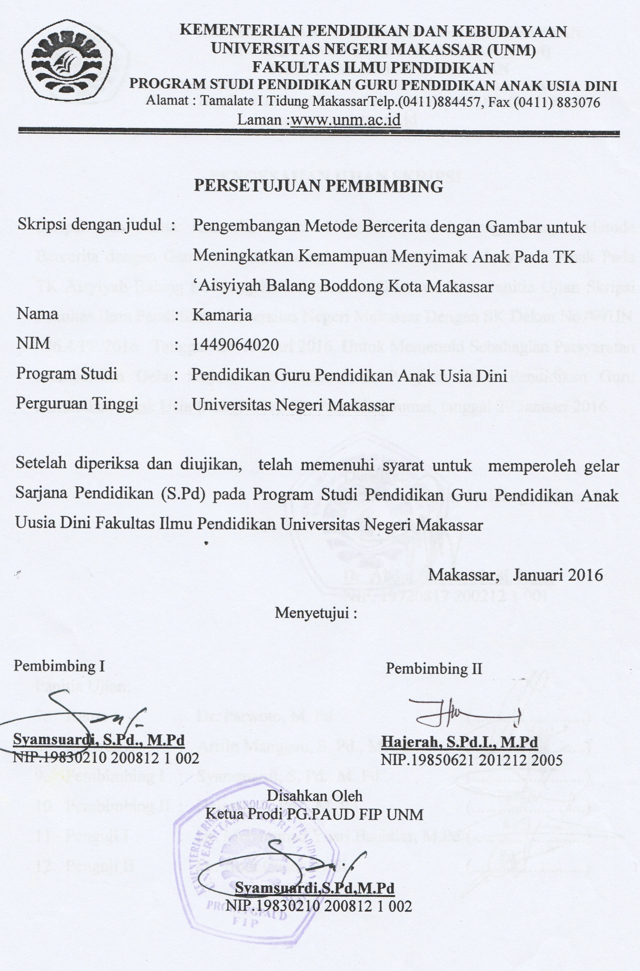
KEMENTRIAN PENDIDIKAN DAN KEBUDAYAAN
UNIVERSITAS NEGERI MAKASSAR (UNM)
FAKULTAS ILMU PENDIDIKAN
PROGRAM STUDI PENDIDIKAN GURU PENDIDIKAN ANAK USIA DINI
JL.Tamalate I Tidung Makassar
Telp. (0411) 884457, Fax (0411) 883076
Laman : www.unm.ac.id

PENGESAHAN UJIAN SKRIPSI
Skripsi Atas Nama: Yuliana, NIM: 1449046314, Judul: Peningkatan kemampuan menyimak melalui metode bercerita dengan gambar pada anak kelompok B di TK Aisyiyah I Ranting Pa’baeng-baeng Kecamatan Mamajang Kota Makassar. Diterima Oleh Panitia Ujian Skripsi Fakultas Ilmu Pendidikan Universitas Negeri Makassar Dengan SK Dekan. /UN.36.4/PP/22017 Tanggal Januari 2017, untuk Memenuhi sebahagian persyaratan memperoleh Gelar Sarjana Pendidikan pada Program Studi pendidikan Guru Pendidikan Anak Usia Dini (PGPAUD) pada Hari , tanggal Januari 2017

Disahkan
PembantuDekan I BidangAkademik

Dr. Abdul Saman M. Si.Kons
NIP. 197208117 2002121 1 001

PanitiaUjian: (……………………)
7. Ketua : Dr. Parwoto, M.Pd (…………………...)
8. Sekretaris : Arifinmanggau, S.Pd., M.Pd (…………………...)
9. Pembimbing I : AzizahAmal, S.S., M.Pd (…………………..)
10. Pembimbing II : Syamsuardi, S.Pd., M.Pd (…………………...)
11. Penguji I : Dr. Abdul Haling, M.Pd (…………………..)
12. Penguji II : Hajerah, S. PdI., M. Pd (………………….)
PERNYATAAN KEASLIAN LAPORAN PENELITIAN
Saya yang bertandatangan di bawahini :
Nama : Yuliana
NIM : 1449046314
Jurusan/Program Studi : Pendidikan Guru PendidikanAnakUsiaDini
JudulLaporanPengembangan : PeningkatankemampuanmenyimakmelaluimetodeberceritadengangambarpadaAnakkelompok B di TkAisyiyah I Ranting Pa’baeng-baengCabangJongayaKecamatanMamajang Kota makassar
Menyatakandengansebenarnyabahwalaporanpenelitian yang sayatulisinibenar-benarmerupakanhasilkaryasayasendiridanbukanmerupakanpengambilalihantulisanataupikiran orang lain yang sayaakuisebagaihasiltulisanataupikiransendiri.
Apabilakemudianhariterbuktiataudapatdibuktikanbahwalaporanpenelitianinihasiljiplakan, makasayabersediamenerimasanksiatasperbuatantersebutsesuaidenganketentuan yang berlaku.

Makassar, Januari 2017
Yang MembuatPernyataan,

Yuliana

MOTTO

BerilahBahasa yang baik pada anak, dan mereka akan menyimak dan bertindak sesuai dengan kebaikan yang di sampaikan, (Yuliana, 2017)

Kapada Ayahanda, Ibunda, suamiku dan anak-anak kutercinta,
tetesankeringatmubagaikanpenyejuk di setiapdahagaku
, dantetesan air mata di setiap do’amu bagaikan penerang di setiaplangkahku.
Setiap butir pengorbananmu, kujadikan cambuk untuk meraih impianku.
Akhirnya kupersembahkan skripsi ini sebagai wujud bakti kepadamu.

ABSTRAK

YULIANA.2017. Penelitiankegiatanberceritadengangambaruntukmeningkatkankemampuanmenyimakpadaanak TK. Aisyiyah I CabangJongaya Kota Makassar.SkripsidibimbingolehAzizahAmal, S.S,.M.PddanSyamsuardi, S.Pd.,M.Pd. Pendidikan Guru PendidikanAnakUsiaDini. FakultasIlmuPendidikan. UniversitasNegeri Makassar.
Pelaksanaankegiatanpembelajaranbahasaterutamakemampuanmenyimakmelaluikegiatanberceritapada TK. Aisyiyah I CabangJongaya Kota Makassar belum optimal.TujuanpenelitianiniadalahuntukmengetahuibagaimanapeningkatankemampuanmenyimakAnakmelaluimetodeberceritadengangambar di TK. Aisyiyah I Ranting Pa’baeng-baengCabangJongayaKota Makassar. Jenispenelitianadalahpeningkatanpembelajaran, yang terdiriatasempattahapyaituperencanaan, pelaksanaankegiatanpenelitian, observasi, dananalisahasilobservasi.Subjekpenelitianadalah 16 orang anakdidikterdiridari 9 orang anakperempuandan 7 orang anaklaki-laki.Pengamatandilakukanterhadapkemampuanmenyimakanakyaitumeliputikemampuananakmenceritakankembaliapa yangdidengar. Kegiatanpenelitiandilakukanselama 5 (lima) kali pertemuan. Pengambilan data dilakukanmelaluiobservasidandokumentasi (pengambilangambardanrekaman).Data yang diperolehdianalisismenggunakananalisisdeskriptif (reduksi data, display data danverifikasi data).Hasilpengembangankegiatanberceritadengangambarmenunjukkanpeningkatankemampuanmenyimakpadaanakdaripertemuanpertamasampaipertemuankelima.Padapertemuankelimaterlihat 3 orang anak yang beradadalamkategorisangatbaik, 7 orang anakberadadalamkategorisedangdan 6 orang anak yang beradapadakategorikurangataubelumberkembangkemampuanmenyimaknya.

PRAKATA
Pujisyukur yang sebesar-besarnyapenulispanjatkankehadirat Allah, SWT atasperkenan-NyasematasehinggaLaporanPenelitiannPembelajaran yang berjudul “peningkatan kemampuan menyimak melalui metode bercerita dengan gambar pada Anak kelompok Bdi TK Aisiyah I Ranting Pa’baeng-baeng Cabang Jongaya Kecamatan Mamajang Kota Makassarditentukan.
penyelesaianstudipada program studiPendidikanAnakUsiaDiniUniversitasNegeri Makassar. Penulismenyadaribahwaberkatbantuandandukungandariberbagaipihaksehinggalaporanpenelitianpembelajaraninidapatdikemasdalamsebuahtulisanilmiah yang sederhana. Olehkarenaitu, makasepantasnyalahpenulismenyampaikanucapanterimakasihkepadaIbu Azizah Amal,S.S,.M. PdselakuPembimbingI danBapak Syamsuardi, S.Pd, M.PdselakuPembimbing II. Terimakasihatassegalawaktudan saran-saran selamamembimbingpenulismenyusunlaporanini.Ucapanterimakasih pula ditujukankepada :
- BapakProf. Dr. H. Arismunandar, M.PdselakuRektorUniversitasNegeri Makassar, yang telahmemberikanpeluanguntukmengikuti Proses Perkuliahanpada program studiPendidikan Guru PendidikanAnakUsiaDini (PG-PAUD) FakultasIlmuPendidikanUniversitasNegeri Makassar.
- BapakDr. Abdullah Sinring, M.PdselakuDekanFakultasIlmuPendidikanUniversitasNegeri Makassar, BapakDr. Abdul Saman, M.Si. KonsselakuWakilDekan I,Bapak Drs. Muslimin, M. Ed selakuWakilDekan II, Bapak Dr. Pattaufi, S.Pd.,M.PdselakuWakilDekan IIIdanBapakDr. Parwoto, M.PdselakuWakilDekan IV yang telahmemberikandorongan, kebijakansehinggapenulisdapatmenyelesaikanlaporaninidenganbaik.
- BapakSyamsuardi, S.Pd.,M.PddanBapakArifinManggau, S.Pd.,M.PdsebagaiKetuadanSekretaris Program Studi PG-PAUD FakultasIlmuPendidikanUniversitasNegeri Makassar, yang penuhperhatianmemberikanbimbingandanmemfasilitasipenulisselama proses perkuliahanhinggapenyelesaiantugasakhir.
- Bapak Herman, S.Pd, M.PdsebagaiKepalalaboratorium PGPAUD, yang telahmemberikankesempatanuntukdapatbelajar di ruanganlaboratorium.
- Bapak/IbuDosensertaPegawai/Tata Usaha FakultasIlmuPendidikanUniversitasNegeri Makassar, atassegalaperhatiandanlayananakademik, administrasidankemahasiswaansehinggaperkuliahandanpenyusunanlaporanberjalandenganbaik.
- IbuSukmawati S. PdselakuKepalaSekolah TK Aisyiyah I Cabang Jongaya Kota Makassarataskesediannyamemberikanizin kepada penulis, semuaguru TK. Aisyiyah I Cabang Jongaya yang telahmeluangkanwaktudankesempatannyauntukmembantupenulismulaidari proses pengumpulan data hinggapenyelesaianlaporanini.
- Kepadakeluargatercinta, ayah, ibu dan suamiku serta saudara-saudara yang telahmemberikando’a, motivasi, dan bantuan materi selamapenulis menyelesaikan studi.
- Teman-temanseperjuangansesamamahasiswa program studiPendidikan Guru PendidikanAnakUsiaDini
Semogaamalkebaikan yang telahdiberikanolehsemuapihakdenganberbagaiketulusanmenjadipahaladanmendapatkanbalasandari Allah, SWT.Penulismenyadarimasihbanyakkekuranganpadapenyusunanlaporanini, olehkarenaitu saran dankritiksangatdiharapkan demi kesempurnaanlaporanini.Harapanpenulissemogalaporanpenelitianpembelajaraninibermanfaatbagiparapembacasertaperkembanganilmupengetahuan.

Makassar, Januari2017
Penulis

Yuliana

DAFTAR LAMPIRAN

Lampiran 1 Kisi-kisi instrumen 53
Lampiran 2 Lembar Aktivitas mengajar Guru 57
Lampiran 3 Lembar ObservasiAnak 62
Lampiran 4 Rencana Pelaksanaan PembelajaranHarian (RPPH) 67
Lampiran 5 Skenario pembelajaran pengembangan bahasa melalui metode bercerita 82
Lampiran 6 Foto-foto kegiatan………………………………………………...87
Lampiran 7 Surat izin penelitian 92
Lampiran 8 Surat keterangan telah melakukan Kegiatan penelitian pada TK..93
Lampiran 9 Cerita 94

DAFTAR ISI

Hal
HalamanJudul……………………………………………………………….. i
PersetujuanPembimbing………………………………………………......... .ii
PernyataanKeaslianLaporanPenelitian …………………………………….. iii
Motto ………………………………………………………………………… iv
Abstrak ……………………………………………………………………….. v
Prakata ……………………………………………………………………….. vi
DaftarLampiran ……………………………………………………………… x
Daftar Isi ......................................................................................................... xi

BAB I PENDAHULUAN

- LatarBelakang ……………………………………………………… 1
- RumusanMasalah …………………………………………………… 5
- TujuanPenelitian …………………………………………………… 5
- ManfaatPenelitian ………………………………………………….. 5

BAB II TINJAUAN PUSTAKA,

- Pengertian …………………………………………………………… 7
- MetodeBercerita ……………………………………………………. 11
- HubunganKegiatanBerceritadenganMenyimak ………………….. 15
- Langkah-langkahPelaksanaanMetodeBercerita…………………… 16
- KerangkaPikir ………………………………………………………. 18
- Hipotesis ……………………………………………………………. 21

BAB III METODEPELAKSANAAN
- Jenispenelitian……..………………………………………… 22
- FokusPenelitian……………...……………………………….. 23
- Setting Penelitian………...…………………………………… 23
- Desain/ProsedurPenelitian…………………………………… 27

BAB IV HASILDAN PEMBAHASAN
- HasilPenelitian …………………………………………….. 26
- Pembahasan ……………………………………………….. 46

BAB V KESIMPULAN DAN SARAN
- Kesimpulan …………………………………………………… 50
- Saran ………………………………………………………….. 50

DaftarPustaka ……………………………………………………………….. 51
Lampiran

